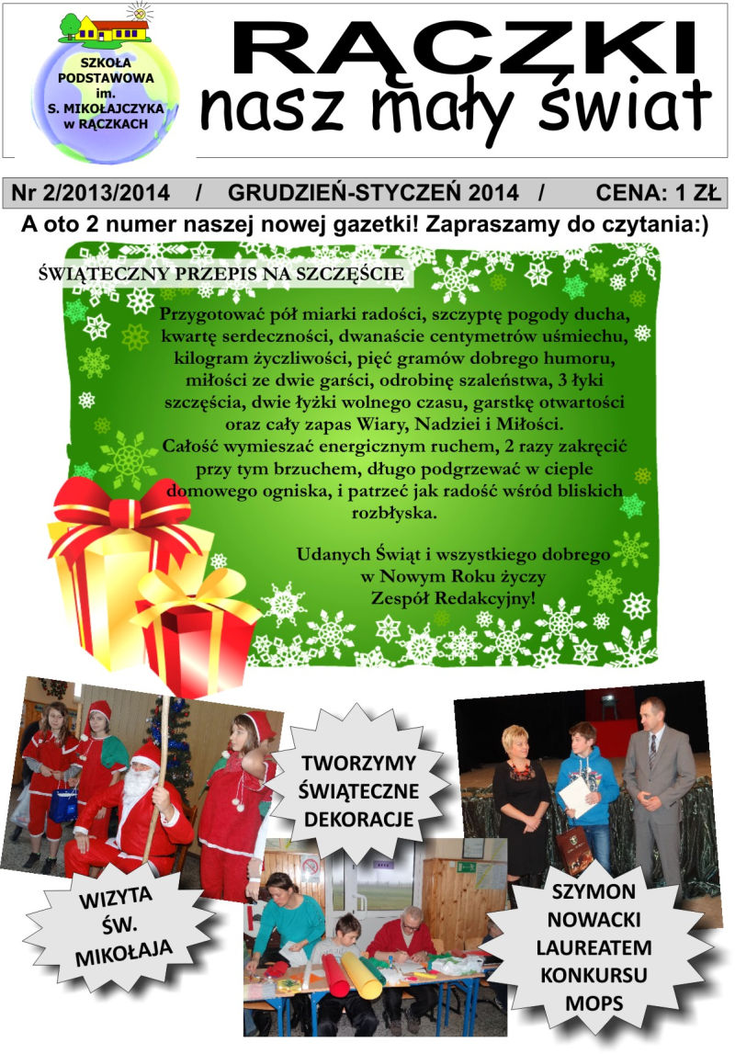

**Busem do szkoły**

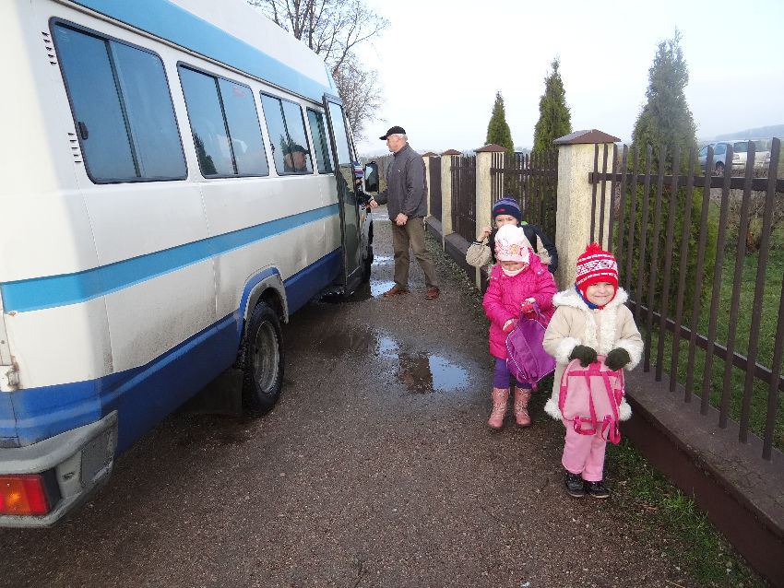

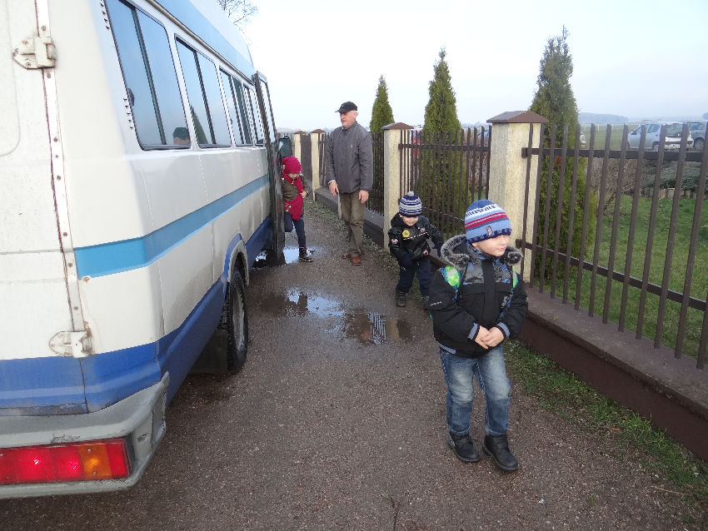Do szkoły dojeżdżamy autobusem. Bardzo nam się to podoba. Mamy miłego kierowcę i konwojenta. Opiekunem dzieci podczas ich przejazdów do i ze szkoły jest pan Andrzej Wtulich. Podoba się to też naszym rodzicom, ponieważ nie muszą nas do szkoły dowozić samochodami. Do naszej szkoły w zdecydowanej większości uczęszczają uczniowie dojeżdżający, których odsetek stanowi niemal 90%. Obsługę dowożenia uczniów wykonuje firma pana Tomasza Szpejny z Nidzicy.

***Autorka: Wiktoria Wiśniewska***

**☺ Święta, święta, święta ☺**   
  
*Boże Narodzenie obchodzi się 25 XII od 354roku. Data ta pokrywała się z obrzędami pogańskimi (zimowe przesilenie słoneczne).*

* 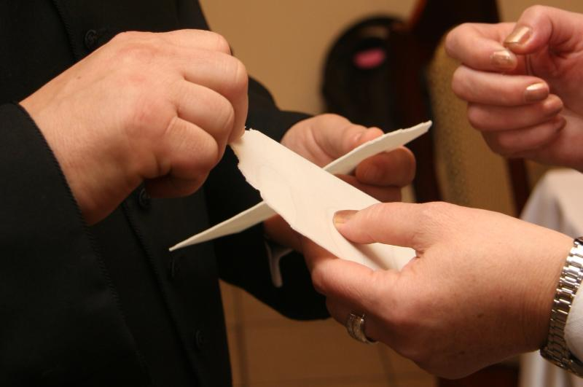Obecny sposób świętowania wywodzi się z czasów panowania w Anglii królowej Wiktorii.
* Nazwa Wigilia (czuwanie) pochodzi z łaciny, w Polsce świętujemy ją od XVIII wieku. Właśnie wtedy szlachta zaczęła dzielić się opłatkiem, w XIX w zwyczaj ten przejęły inne stany. Łamanie się opłatkiem to wyłącznie polski zwyczaj.
* 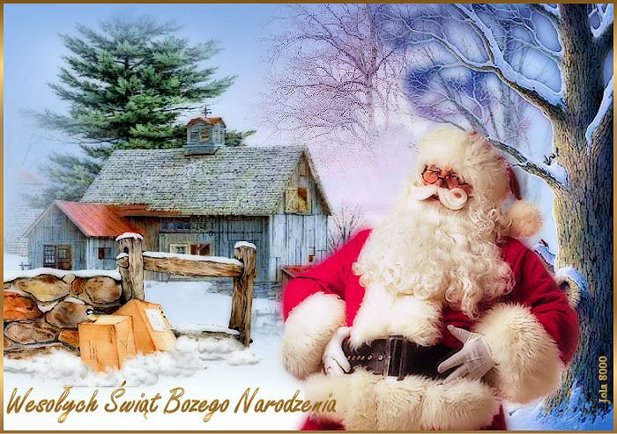Pierwszą kartkę świąteczną wysłano w 1843r. w Anglii. Na ziemiach polskich pojawiły się pod koniec XIX w. w Galicji. Zwyczaj wysyłania kartek świątecznych stał się popularny w latach 20 naszego wieku.
* 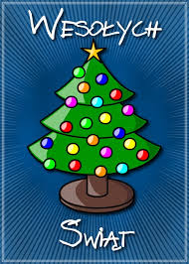Pierwszą szopkę miał stworzyć święty Franciszek z Asyżu w 1223r. Tradycję tę podtrzymywali franciszkanie. W Polsce pojawiły się one pod koniec XIV wieku.
* Na życzenie Jana Pawła II w 1982 roku po raz pierwszy szopkę wystawiono na placu świętego Piotra w Rzymie.
* Święty Mikołaj żył w Turcji w IV w. i był biskupem, który słynął z dobroci, zwłaszcza w stosunku do najmłodszych. W latach 50-tych w Polsce usiłowano zmienić go na radzieckiego Dziadka Mroza, ale nie przyjął się.
* Pierwsze ozdabiane choinki pojawiły się w Niemczech w XVII wieku. Do Polski zwyczaj ten dotarł na przełomie XVIII i XIX w. Dekorowali ją mieszkańcy miast. Na wsi stały się popularne dopiero po II wojnie światowej.

***Informacje zebrała Wiktoria Wiśniewska***

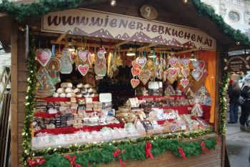

**Austria** okres kilku tygodni poprzedzających Święta Bożego Narodzenia to czas szczególny i niezwykle nastrojowy. Miasta i wioski wyglądają wtedy jak bajkowe krainy, mieniące się kolorowymi światełkami, pachnące choinką, piernikiem

i grzanym winem. Bardzo popularne są adwentowe

jarmark, na których można skosztować lokalnych

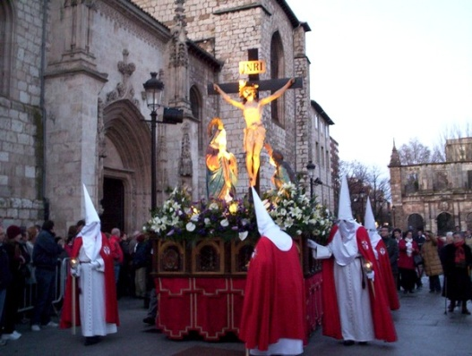specjałów oraz kupić prezenty pod choinkę.   
Na austriackim stole Wigilijnym króluje indyk, choć w zależności od regionu spożywane są też inne potrawy.

**Hiszpania**  okres świąt zaczyna się 22

wielką bożonarodzeniową loterią. Wigilia Bożego Narodzenia jest świętem rodzinnym. Pomieszczenia przystrojone są gałązkami sosnowymi, poinsecjami i świecami. Najważniejszy jest żłobek z figurką

Jezusa, najczęściej naturalnych rozmiarów.

Po uroczystym posiłku, który składa się z lokalnych specjałów, 24 grudnia o północy odbywa się nabożeństwo. Słynna msza upamiętniająca koguta, który jako pierwszy

swym pianiem obwieścił narodziny Chrystusa.

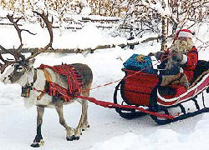

Święta Bożego Narodzenia w **Estonii** są niezwykle ciekawe. Estończycy udają się na mszę. Przed wyjściem, zgodnie z tradycją, zażywają kąpieli w saunie. Po mszy czeka na nich odświętnie

nakryty stół z jedzeniem i świecami. Na stole stawia się dodatkowe nakrycie. Na kolację wigilijną podawanie są tradycyjne posiłki - te same od pokoleń. Tradycyjną potrawą jest pieczony indyk (lub gęś) z jabłkami, kiszona kapusta, ziemniaki, brukiew podana z łbem wieprza, salceson, sałatka ziemniaczana z czerwonymi burakami oraz marynowana kapusta. W Wigilię pod choinką pojawiają się prezenty, które otwiera się zaraz po kolacji wigilijnej. Aby otrzymać prezent trzeba zaśpiewać piosenkę, wyrecytować wiersz lub zatańczyć.

***W „necie” wyszperała Julia Wróbel ☺***

,,Stille Nacht’’

Stille Nacht! Heil'ge Nacht!   
  
Alles schläft; einsam wacht   
  
Nur das traute hoch heilige Paar.   
  
Holder Knab' im lockigten Haar,   
  
Schlafe in himmlischer Ruh!

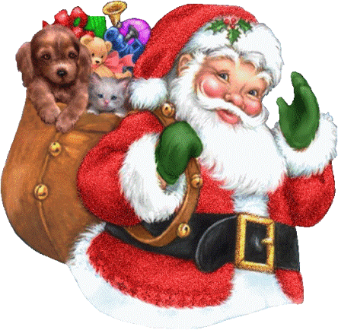Zwyczaj dekorowania choinki pochodzi z Niemiec. W Polsce dekoruje się ją dopiero od ok. 200 lat . Zwyczaj ten przywędrował do nas pod koniec XVIII wieku.

**Słowniczek:**

Choinka – der Weihnachtsbaum

Gwiazda – der Stern

Prezent - das Geschenk

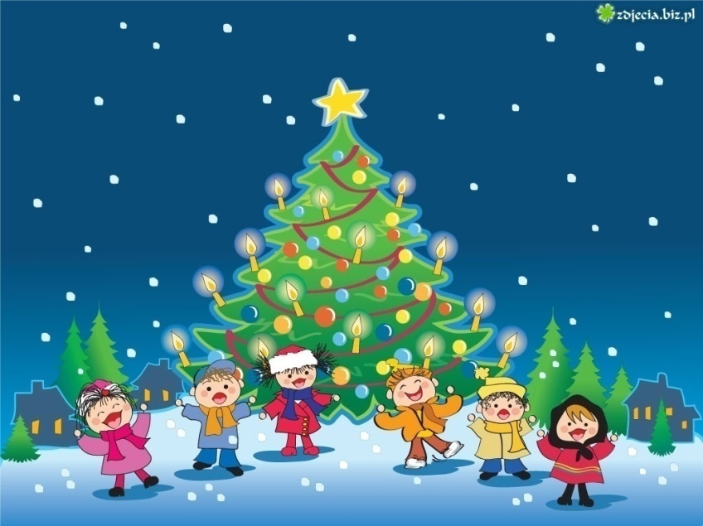Mikołaj - der Weihnachtsmann

Wigilia – der Heilige Abend

Boże Narodzenie – Weihnachten

***Wiktoria Wołoszuk***

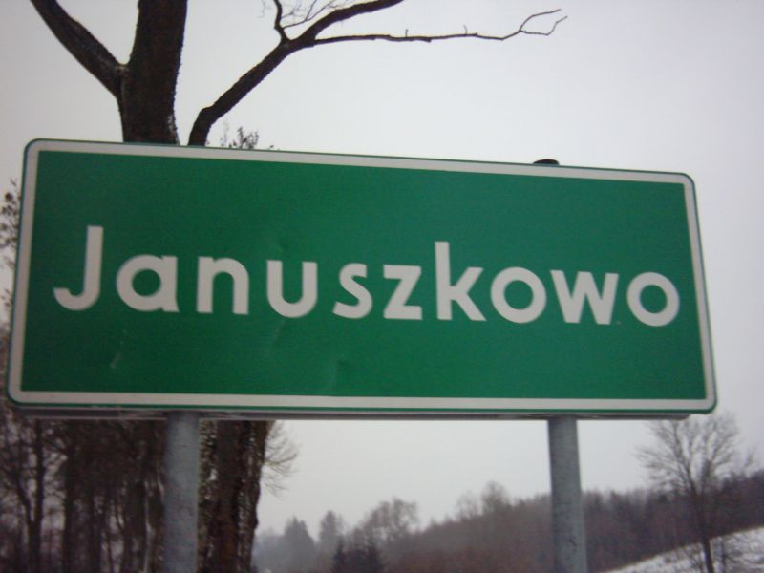

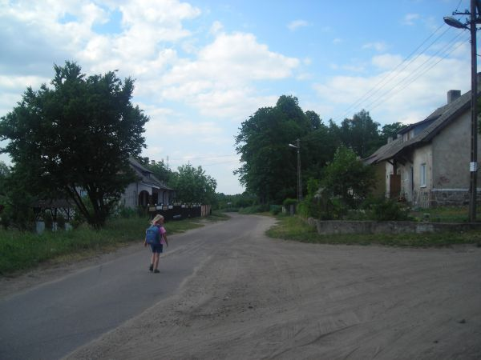**Januszkowo** (do 1938 roku Januschkau, następnie Osterschau). Pierwsza wzmianka o wsi pochodzi z 1433 roku. W drugiej połowie XV wieku część Januszkowa należała do chorążego ciechanowskiego Jakuba Bolińskiego. Pod koniec XVII wieku całą wieś posiadali Hrabiowie Finck Von Finckensteinowie miejscowy kościół był już wówczas w ruinie i w 1721 roku został rozebrany. W 1700 roku chłopi posiadali 15 łanów i 20 łanów lasów.

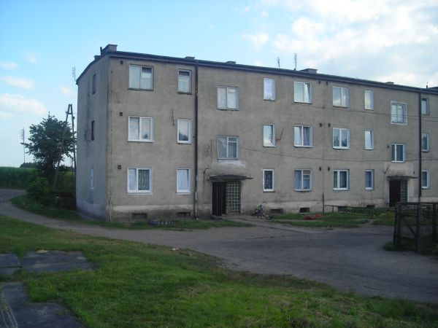W drugiej połowie XVIII wieku we wsi powstała szkoła. Na początku następnego stulecia było 15 domów i 160 mieszkańców.

Spis ludności z 1939 roku podał dla Januszkowa 334 osoby. W 2010 roku Januszkowo zamieszkiwało 351 osób.

***AUTORKA: JULIA PIÓRKOWSKA***

**✌ Wyprawa klasy IV do Rączek ✌**

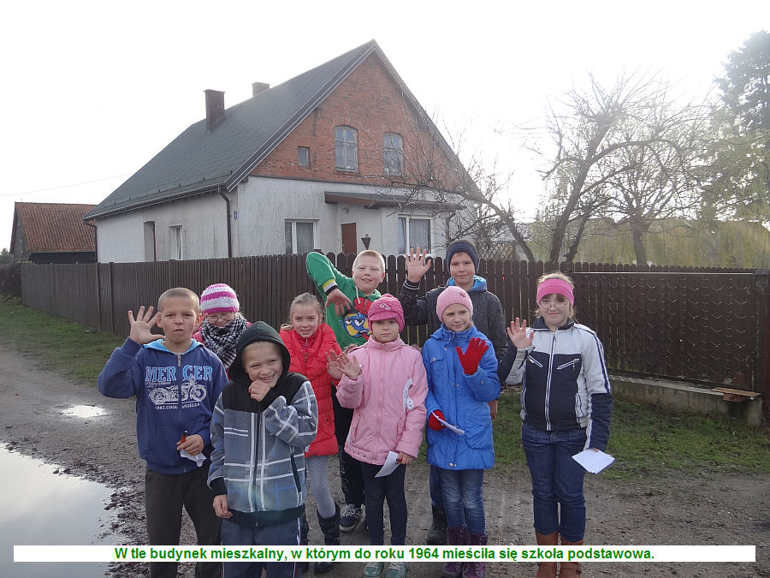Pod koniec listopada klasa IV wybrała się na wyprawę do Rączek.

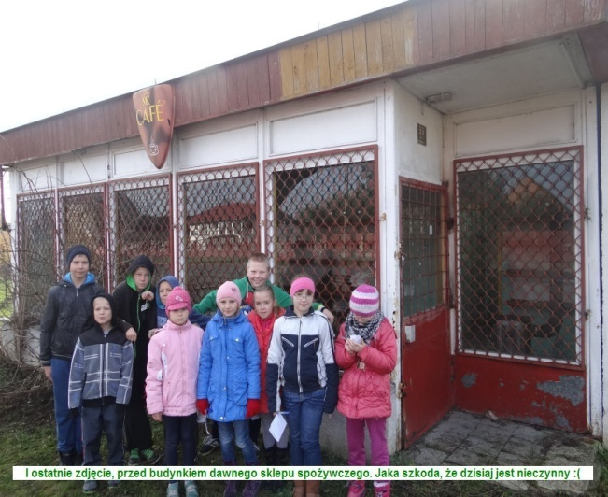Dzieci miały za zadanie odnaleźć najstarsze budynki, które się znajdują w naszej miejscowości.

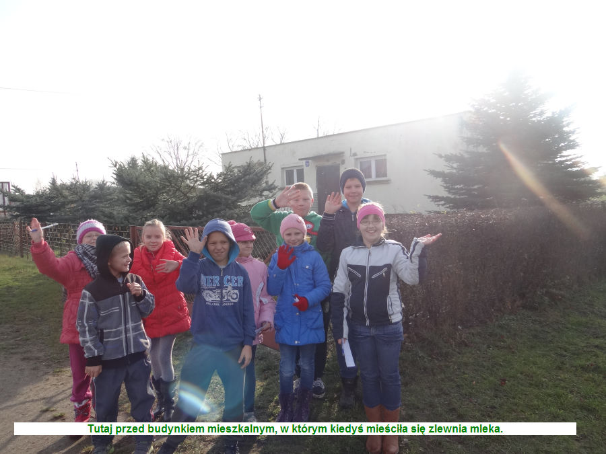Zaobserwowały zmiany w jej krajobrazie, starały się dowiedzieć, jak zmieniło się przeznaczenie budynków użyteczności publicznej znajdujących się w Rączkach (dawna szkoła, sklep, zlewnia mleka).

Wiktoria Wołoszuk ☺

Wywiadówka

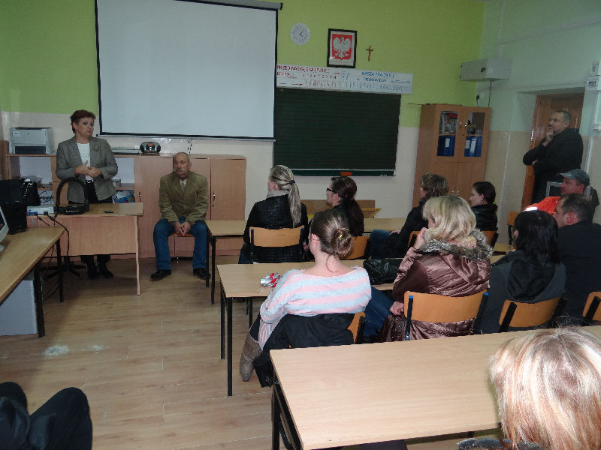7 listopada br. odbyło się spotkanie z rodzicami. W pierwszej części wywiadówki rodzice spotkali się z pedagogami z nidzickiej poradni Psychologiczno-Pedagogicznej, panią Bożeną Grochowską i panem Włodzimierzem Kaweckim.

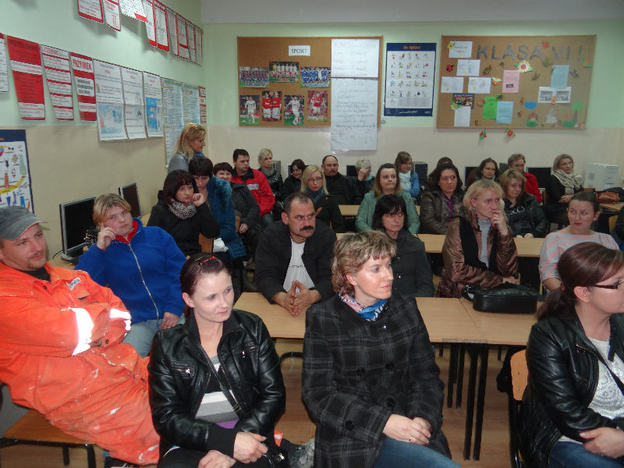Tematem tego spotkania było przedstawienie oferty, jaką daje nidzicka poradnia dla naszych rodziców.

W drugiej części wywiadówki rodzice spotkali się z policjantami z Powiatowej Komendy w Nidzicy, panami: dzielnicowym st. sierż. Krzysztofem Florkiem i asp. sztab Wojciechem Stępniem.

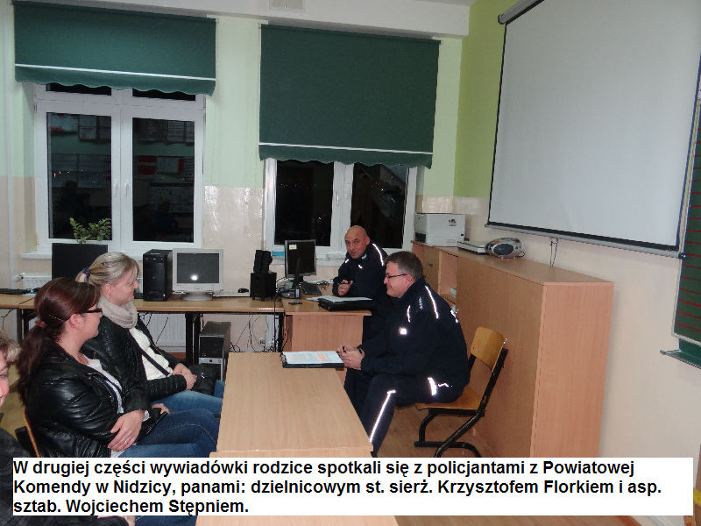Tematem rozmowy było, m. in. jak reagować na przemoc wobec dzieci, jak rozmawiać ze swoimi pociechami, jak dbać o ich prawidłowy rozwój.

Wiktoria Wołoszuk ☺

**Andrzejki**

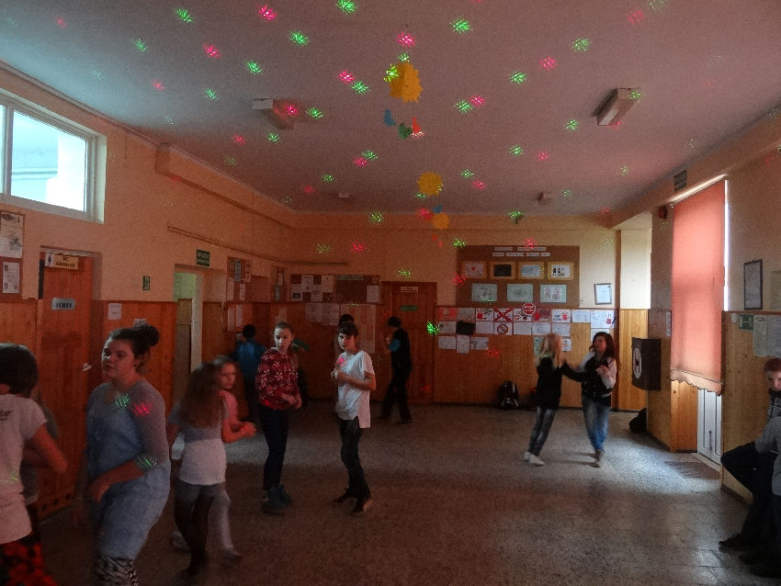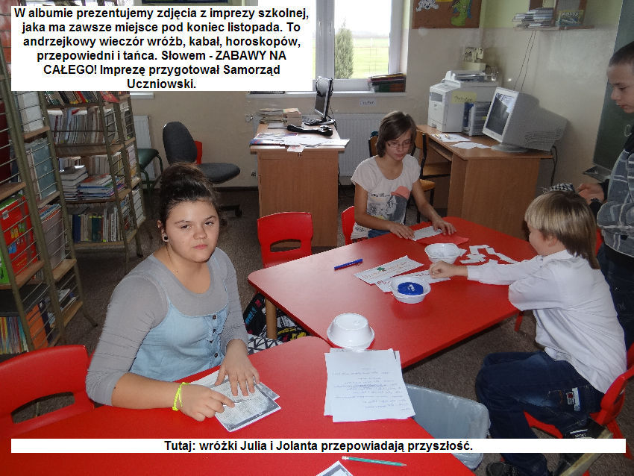Andrzejki szkolne odbyły się 28 listopada. Dziewczyny z Samorządu Uczniowskiego (klasy V-VI) zorganizowały w sali nr 4 wróżby. Były też różne gry i zabawy, które zorganizowała pani Danuta Bartkowska. Na początku nie było chętnych do tańca. Wszyscy siedzieli na ławkach, a gdy je zabrano to dopiero wszyscy zaczęli się bawić. Od 11.00 do 13.00 była zabawa dla klas I-III, a dla klas IV-VI była dyskoteka od 13.05 do 16.00, a dla chętnych aż do 19.00. Wszyscy wesoło i radośnie się bawili☺.

Autorka: Julia Piórkowska

**Mikołajki**

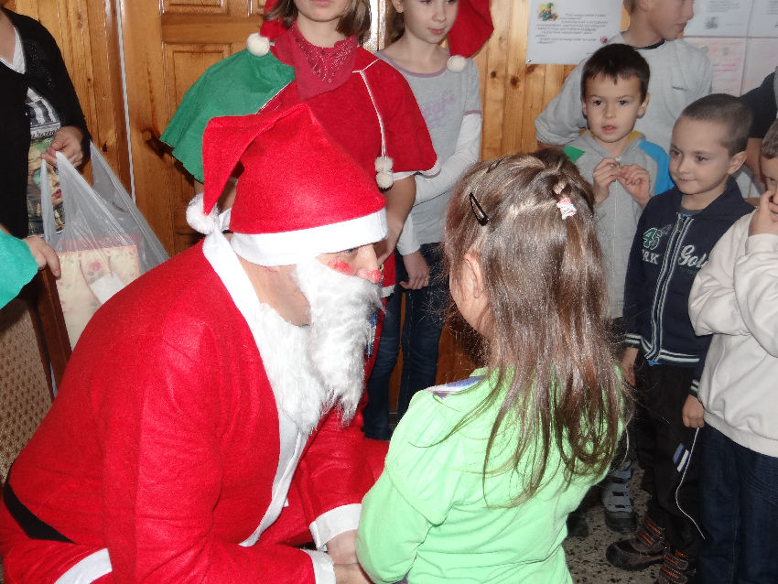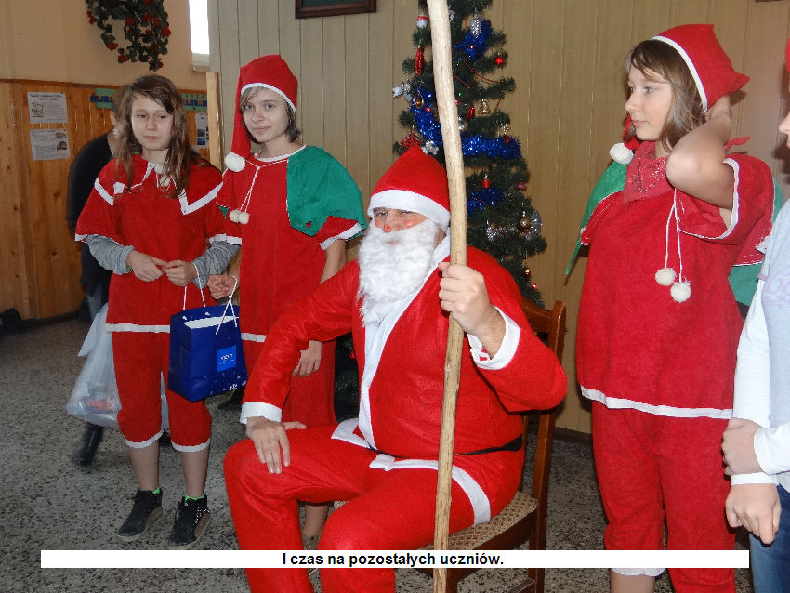Tego dnia (6 grudnia) wszyscy uczniowie zebrali się na dużym korytarzu, żeby przywitać Świętego Mikołaja. Wszyscy ustawili się w kolejkę. Każda klasa ustawiła się dookoła Mikołaja i zaśpiewała kolędę. Niektórzy mówili wierszyki, za co uradowany Gość dał każdemu   
słodki upominek.

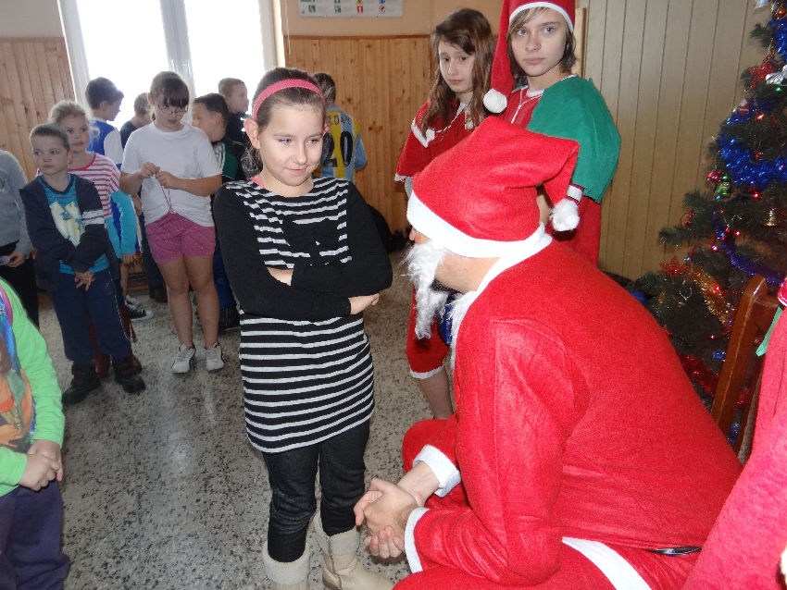

***Wiktoria Machnowska.***

**Wywiad z panem Arkadiuszem Pasymowskim ☺**

1. 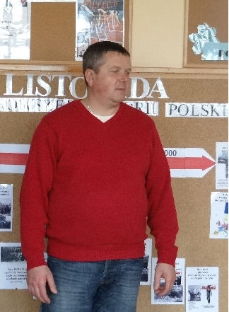Ile pan ma lat?

Odp : Mam 45 lat.

2.Gdzie pan mieszka?

Odp : Mieszkam w Siemiątkach.

3.Jaki jest pana znak zodiaku?

Odp : Wodnik.

4.Czym się pan interesuje?

Odp : Lubię majsterkować, odpręża mnie praca w ogrodzie.

5. Jaka jest pana ulubiona potrawa?

Odp : Jestem żarłokiem ☺ Lubię domowe jedzenie.

6. Jak spędza pan swój wolny czas?

Odp : Jestem bardzo pracowity , uwielbiam spędzać swój czas na wolnym powietrzu.

7. Jakie są pana marzenia ?

Odp : Żeby w zdrowiu dożyć starości ☺

8. Podróżuje pan , jak tak, to gdzie?

Odp : Lubię podróże, byłem w Egipcie, Bułgarii, Rosji i Niemczech.

9.Słucha pan muzyki?

Odp : To co mi wpadnie w ucho.

10 . Co pan sądzi o nas jako uczniach klasy IV i V?

Odp : Mimo nieraz leniuchowania i tak lubię do was przyjeżdżać. Jest tutaj bardzo przyjazna atmosfera ☺

Wywiad wykonały Wiktoria Wołoszuk i Natalia Kosiorek :*

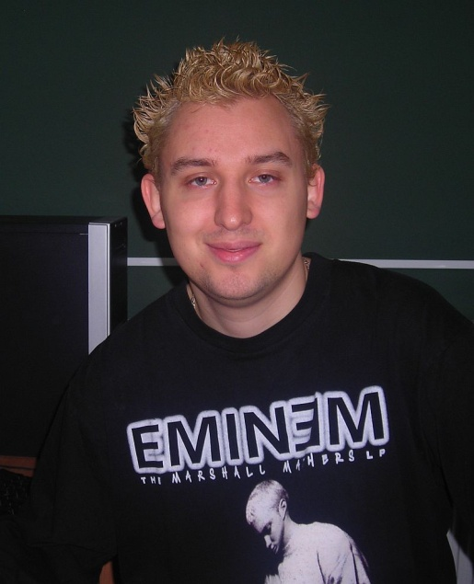  
  
***Ile ma Pan lat ?  
Odp : Mam 30 lat .***

***Gdzie Pan mieszka ?  
Odp : Mieszkam w Nidzicy .***

***Czy ma Pan rodzeństwo ?  
Odp :Tak, mam młodszą siostrę .***

***Czym się Pan interesuje ?  
Odp : Interesuje się piłką nożną i filmami .  
  
Lubi Pan słuchać muzyki ? Jeśli tak to jakiej?  
Odp : Słucham tego co wpadnie mi w ucho .***

***Czy wyjeżdżał Pan zagranicę? Jeśli tak to gdzie ?  
Odp : Wyjeżdżałem do USA i Rosji … itd.   
  
Jakie są Pana plany na przyszłość ?  
Odp : Chciałbym w przyszłości założyć rodzinę .***

***Jak długo uczy Pan języka angielskiego w naszej szkole ?  
Odp : Obecnie, zacząłem czwarty rok swojej pracy w tej szkole.  
  
Jak spędza Pan swój wolny czas ?  
Odp : Swój wolny czas spędzam z dziewczyną lub oglądając telewizję .***

***Dziękujemy za wywiad ☺  
Natalia Kosiorek i Wiktoria Wołoszuk .***

**Wywiady z ...**

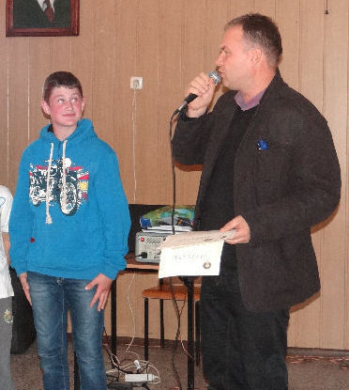

Jak się pan nazywa?

***Nazywam się Marek Skwarski.***

Ile pan ma lat?

***Mam 44 lat.***

Czego pan uczy?

***Uczę informatyki i Religi.***

Jaki jest pana ulubiony uczeń?

***Mój ulubiony uczeń to, taki który jest pilny, aktywny, ambitny i cierpliwy.***

Gdzie pan mieszka?

***Mieszkam na Piątkach.***

Jaki jest pana ulubiony kolor?

***Mój ulubiony kolor to zielony, bo lubię wiosnę.***

Jak spędza pan swój czas wolny?

***Lubię zwiedzać ciekawe miejsca. Bardzo często odwiedzam nidzicki zamek, ponieważ dzieje się tam dużo ciekawych imprez.***

Jaką pan klasę lubi?

***Oczywiście, że klasę 4.***

Jak się nazywasz?

***Nazywam się Szymon Nowacki.***

Ile masz lat?

***Mam 12 lat.***

Gdzie mieszkasz?

***Mieszkam w Januszkowie.***

Co lubisz robić?

***Lubię grać na komputerze.***

W jakim konkursie startowałeś?

***Startowałem w konkursie fotograficznym pod hasłem „Stop przemocy w dzień i w nocy!”. Zająłem w nim 2 miejsce.***

Kto był jego organizatorem?

***Organizatorem był nidzicki Miejski Ośrodek Pomocy Społecznej, a moim opiekunem był pan Marek Skwarski.***

Jakie nagrody dostałeś?

***Dostałem dyplom i nowiutki tablet.***

Moje wielkie gratulacje i powodzenia w następnych konkursach.

***Wywiady z panem Markiem i Szymonem przeprowadziła Amelia Dzięgo.***

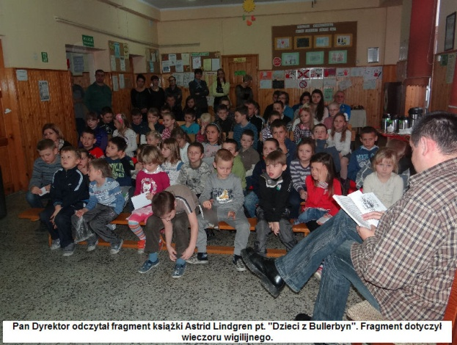WSPÓLNA WIGILIA

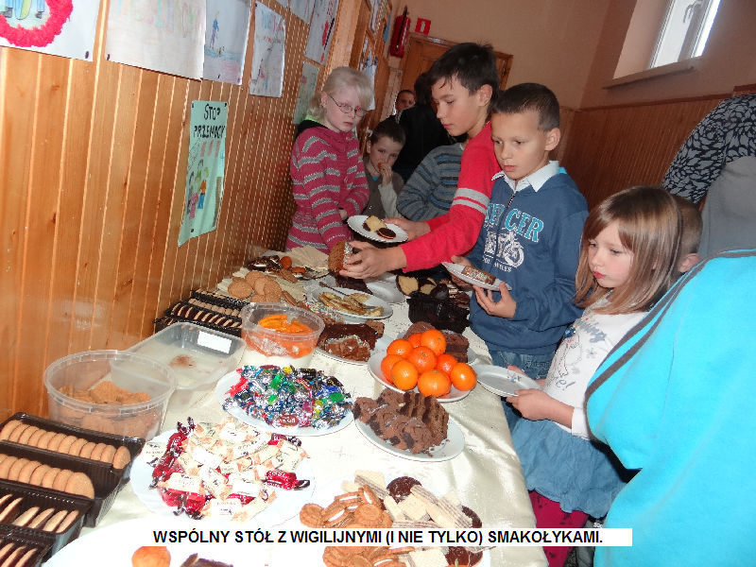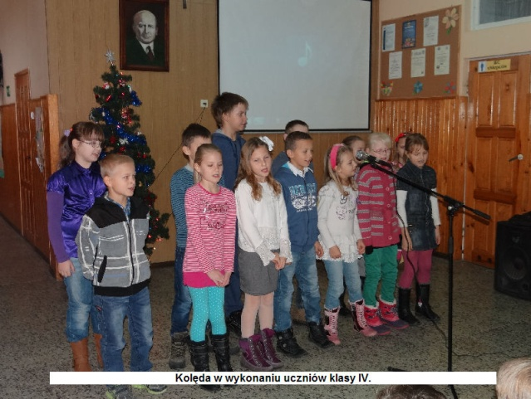W sobotę 14.12.2013r. w naszej szkole odbyła się wspólna wigilia, po raz pierwszy w tradycji szkoły na holu. Zaproszeni na nią byli również rodzice. Trwała ona dwie godziny lekcyjne od 9:00 do 11:00. Na początek pan dyrektor odczytał fragment książki „Dzieci z Bullerbyn”, co wszystkim zebranym bardzo się podobało. Trochę później Daria Skoniecka odczytała fragment Biblii. Następnie każda z klas zaśpiewała kolędę lub pastorałkę bożonarodzeniową. Kolejnym punktem imprezy było wspólne dzielenie się opłatkiem. Tradycyjnie zasiedliśmy do stołu, który nakryty był różnymi łakociami i smakołykami, które przedtem uczniowie i nauczyciele przynieśli do szkoły.

***Autorki : Julia Wróbel, Wiktoria Woźniak***

**Konkurs z SKO**

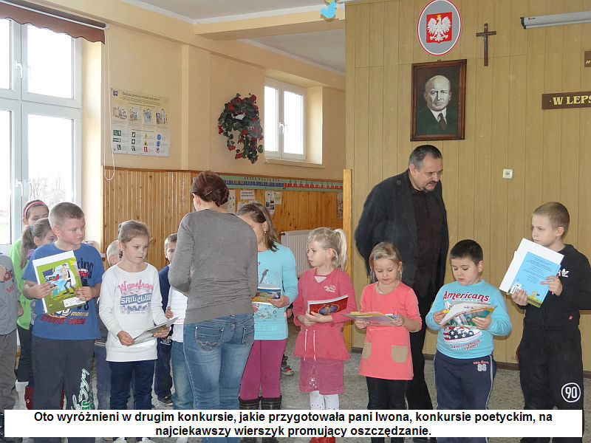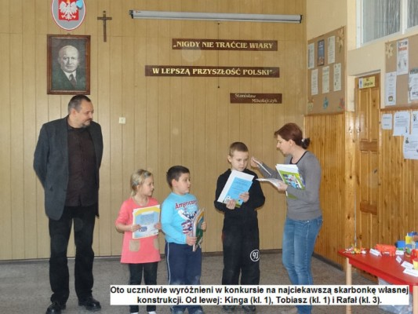Opiekunem SKO jest pani Iwona Ciołek. Były dwa konkursy dla klas 1-3 pt. ”Skarbonka”, a dla klas 4-6 „Dlaczego warto oszczędzać i być oszczędnym”. W kategorii   
4-6 1 miejsce zajęła Wiktoria Wiśniewska, 2 - Łukasz Sierdziński oraz 3 - Wiktoria Wołoszuk i Kacper Jezierski, a wyróżnienia: Amelia Wiśniewska, Wiktoria Woźniak, Julia Piórkowska , Wiktoria Machnowska . W klasach 1-3 1 miejsce zdobył Rafał Kurkiewicz, 2 - Tobiasz Wróbel, 3 -Kinga Rzeszotko.

*Amelia Wiśniewska*

**Moda na zimę 2013-2014 rok**

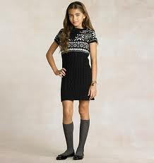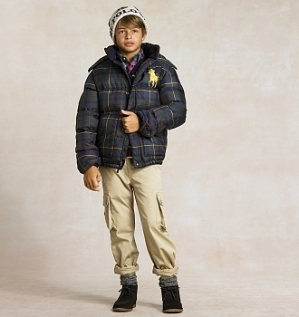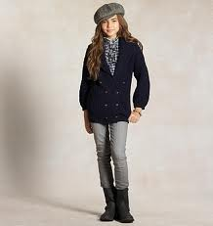

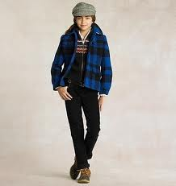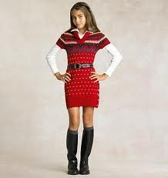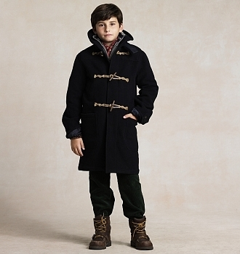

*Wiktoria Machnowska*

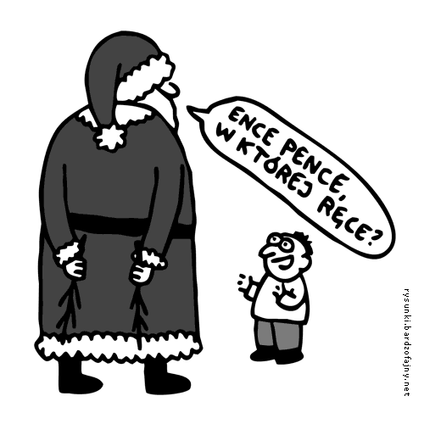**Humor świąteczny ! ☺**

Przedszkolak pyta kolegę:  
- Co dostałeś na gwiazdkę?  
- Trąbkę.  
- Mówiłeś, że dostaniesz lepsze prezenty!  
- To super prezent! Dzięki niej zarabiam codziennie złotówkę!  
- W jaki sposób?  
- Tata mi daje, żebym przestał trąbić!

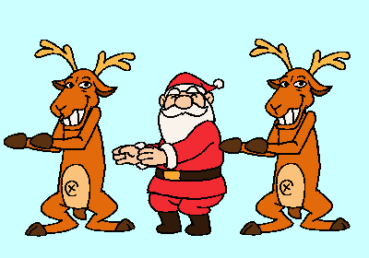Jasio mówi do mamy:   
- Mamusiu, chciałbym ci coś ofiarować pod choinkę.   
- Nie trzeba, syneczku. Jeśli chcesz mi sprawić przyjemność, to popraw swoją jedynkę z matematyki.   
- Za późno, mamusiu. Kupiłem ci już perfumy.  
..............................................

W wigilię chłop jedzie furmanką, a obok biegnie pies. Ponieważ koń biegnie leniwie, chłop bije go batem.   
- Jeszcze raz mnie uderzysz, to będziesz szedł piechotą! - mówi koń.   
- Pierwszy raz słyszę, żeby koń mówił! - dziwi się chłop.   
- Ja też! - mówi pies.

.....................................................

Przyjaciel pyta Nowaka:   
- Jak minęły święta?   
- Wspaniale! Żona serwowała mi same zagraniczne potrawy.   
- Jakie?   
- Barszcz ukraiński, fasolkę po bretońsku, pierogi ruskie i sznycel po wiedeńsku z kapustą włoską.

Są święta Bożego Narodzenia.

Nagle Jasiu przychodzi do mamy i mówi:

-Mamo, choinka się pali.

-Synku, nie mówi się "pali" tylko "świeci".

Po chwili Jasiu znów przychodzi:

-Mamo, a teraz firanka się świeci.

Przed świętami św. Mikołaj rozdaje prezenty na ulicy. Jasio po otrzymaniu jednego z nich mówi:

- Święty Mikołaju, dziękuję ci za prezent.

- Głupstwo - odpowiada święty Mikołaj. - Nie masz mi za co dziękować.

- Wiem, ale mama mi kazała.

Święty Mikołaj siedzi nad przeręblą trzymając w ręku wędkę. Podchodzi do niego Jaś i pyta:

- Łowi pan ryby?

- Nie, prezenty.

Dzieci wybierają zawody aktorek, piosenkarzy, strażaków, policjantów, itp. Tylko Jaś mówi, że chciałby zostać św. Mikołajem.

- Czy dlatego Jasiu, że roznosi prezenty? - pyta nauczycielka.

- Nie. Dlatego, że pracuje raz w roku.

***Autorki : Natalia Kosiorek ☺   
i Wiktoria Wołoszuk***

**Gazetkę szkolną redaguje zespół w składzie: Natalia Kosiorek (5), Wiktoria Wiśniewska (5), Wiktoria Wołoszuk (5), Klaudia Skoniecka (4), Wiktoria Machnowska (4), Wiktoria Woźniak (4), Amelia Wiśniewska (4), Amelia Dzięgo (4), Julia Piórkowska (4), Julia Wróbel (6). Adres redakcji: Rączki 30, 13-100 Nidzica, tel. 896268015, szkolaraczki15@poczta.onet.pl**

**Horoskop   
świąteczny !! ☺**

**Baran :  
Barany w grudniu będą w świetnym nastroju i będą pozytyw­nie nastawione do życia. Będą się bawić, korzystać z życia i uprawiać sporty. Ich życie towarzyskie rozkwitnie, dobrze zrobi im rozgrzewka taneczna przed Sylwestrem.**

**Byk :  
Grudzień dla Byków to cudowny czas bliskości z rodziną, ciepła i świątecznej atmosfery. W tym roku podejdą do tematu bardzo poważnie, ale powinny uważać, żeby nie przesadzić z dbałością o szczegóły, w końcu chodzi bardziej o miłość niż o doskonałość.   
Bliźnięta :  
W grudniu Bliźnięta będą ożywione, pełne inwencji i pomy­słów, dzięki czemu będą mogły prowadzić kwitnące życie towarzyskie. Będą teraz ruchliwe, nastawione na zmiany i przygody, co może im się przydać w czasie przygotowań do świąt. Co prawda sprzątanie przedświąteczne nie będzie dla nich miłym zajęciem, ale zakupy i obmyślanie prezentów dla bliskich sprawi im sporo radości.**

**Rak :**

**Dla Raków grudzień będzie miesiącem, w którym dużo będzie się działo, będą musiały zająć się nowymi dla siebie obowiąz­kami, ale też będą z tego zadowolone i z przyjemnością będą czekać na święta. Dużą wagę będą przywiązywać do przygo­towań, porządków i tradycji. W Wigilię mogą przesadzić z perfekcją, ale reszta świąt upłynie im w dobrej atmosferze.**

**Lew :**

**Lwy w grudniu będą w doskonałej formie, świetnie będą sobie radzić w życiu towarzyskim. Chętnie wezmą udział w porząd­kach przedświątecznych, choć zamiast pracować mogą mieć skłonność do zarządzania innymi, co niekoniecznie spotka się z aprobatą. Mogą też spotkać się z zarzutami, że unikają wypeł­niania obowiązków. W Wigilię mogą nie sprostać wymaga­niom domowników, ale w swej wspaniałomyślności wszystko im wybaczą. W święta będą tryskać dobrym humorem, a w Sylwestra okazji do tańca i dobrej zabawy im nie zabraknie.**

**Panna :**

**Panny w grudniu mogą mieć niezbyt dobre samopoczucie i często kiepski nastrój. Mogą też często łapać różne infekcje, dobrze więc, by zadbały o siebie, zażywały witaminy i środki poprawiające odporność. Mimo tego, że bardzo lubią święta, w tym roku mogą mieć poczucie, że przygotowania przerastają ich siły. Powinny dobrze sobie rozplanować prace i zaangażo­wać domowników do wszelkich zajęć. Poświęcanie się dla innych może mieć opłakane efekty.**

**Waga :  
Wagi w grudniu będą miały dobry nastrój i chęć do działania, znajdą dużo okazji do spotkań z przyjaciółmi, będą działać inspirująco na innych. Na początku miesiąca mogą się czuć przytłoczone sprawami praktycznymi, ale od drugiego tygodnia miesiąca dadzą sobie radę ze wszystkim znajdując wspólny język z każdą osobą.**

**Wodnik :  
Wodniki będą w grudniu pozytywnie patrzeć na życie, będą prowadzić ożywione życie towarzyskie, oddadzą się też romansowaniu i plotkom. Nadchodzące święta będą wprawiać je w ekscytację, ale nie będą miały ochoty na prace związane z przygotowaniami do nich. Na niewiele się zdadzą narzekania najbliższych, nic nie pomoże krytyka, najwyżej tyle, że**

**Skorpion :  
Skorpiony będą w grudniu uciekać w obowiązki, żeby uniknąć czarnych myśli i poczucia melancholii, które mogą czasami je dopadać. Krótkie dni i mało światła źle będą działać na ich samopoczucie. Do świąt przygotują się bardzo poważnie, będą miały duże wymagania wobec domowników i dopiero w pierwszy dzień świąt popołudniu dadzą sobie na luz i pozwolą sobie na przyjemności. W Sylwestra mogą gdzieś wyjechać, bo tylko wtedy będą się dobrze bawić.**

**Strzelec :**

**Strzelce w grudniu będą zadowolone z życia, pełne optymizmu i życzliwości dla innych ludzi. Ich wiara w siebie i optymizm będą inspiracją dla otoczenia. Święta przyniosą im sporo radości, szczególnie przyjemne będzie obdarowywanie bliskich prezentami, ale sprzątania .**

**Koziorożec :  
Koziorożce w grudniu jak zwykle zajęte będą przede wszystkim pracą. Mogą się teraz otwierać przed nimi nowe możliwości zawodowe, ale powinny uważać, aby nie łapać wszystkich srok za ogon naraz, bo mogą nie dać rady wywiązać się potem ze wszystkich obowiązków. Nie wszystkie propozycje będą warte uwagi, warto więc się im dobrze przyjrzeć.**

**Ryby :  
Ryby źle będą znosić grudniową aurę, doskwierać im będzie brak słońca i ciepła i nawet święta nie rozproszą ich przygnębienia. Prace przygotowawcze do świąt nie będą im w tym roku sprawiać przyjemności, będą ciężkim obowiązkiem. W same święta będą narzekać na zdrowie, niełatwo będzie im stworzyć atmosferę rodzinnego ciepła. Podobnie w wieczór sylwestrowy mogą czuć się nie najlepiej, najchętniej spędzą go w domu przy kominku.**

**Autorka : Natalia Kosiorek**